附件1：
2024年度全国保密教育线上培训指南
一、注册登录
注册成为“保密观”APP或中国保密在线网站会员后，即可登录系统参加培训。（“保密观”APP、中国保密在线网站账号通用）
通过“保密观”APP进入培训系统，有两种方式：
第一种：点击首页标题图。

第二种：点击页面底部“学”—“培训”。


通过中国保密在线网站进入培训系统：点击首页标题图。

二、学习
进入系统，点击“课程”开始学习。课程内容包含保密优良传统、保密法律法规、保密技术防范和保密警示案例4部分。其中，标注“必修”字样的课程，是必须学习的内容。可在学习页面随时查看已获得的学时。

三、考试
当学完4学时后，点击“考试”—“开始考试”。考试时间30分钟，共25道题，其中单选20道，判断5道。考试成绩满分100分，优秀90分，合格60分。

四、证书下载
考试成绩合格，系统将自动生成证书，可填写姓名并将其下载保存至手机，自行打印。
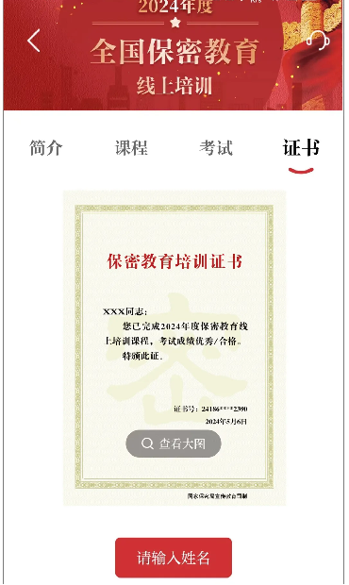
2024年度全国保密教育线上培训指南视频操作链接2024年度全国保密教育线上培训指南 (baomi.org.cn)

